3．三角函数与平面向量
1．【2018年理数全国卷II】在中，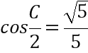，，，则
A. 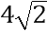 B. 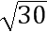 C. 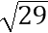 D. 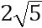
【答案】A
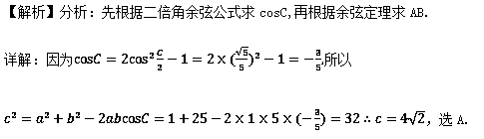
点睛：解三角形问题，多为边和角的求值问题，这就需要根据正、余弦定理结合已知条件灵活转化边和角之间的关系，从而达到解决问题的目的.
2．【2018年理天津卷】将函数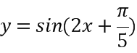的图象向右平移个单位长度，所得图象对应的函数
A. 在区间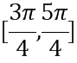上单调递增 B. 在区间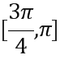上单调递减
C. 在区间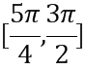上单调递增 D. 在区间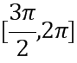上单调递减
【答案】A
【解析】分析：由题意首先求得平移之后的函数解析式，然后确定函数的单调区间即可.
详解：由函数图象平移变换的性质可知：将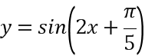的图象向右平移个单位长度之后的解析式为：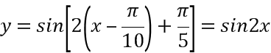.则函数的单调递增区间满足：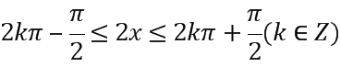，即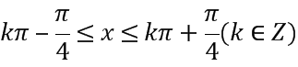，令可得一个单调递增区间为：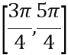.函数的单调递减区间满足：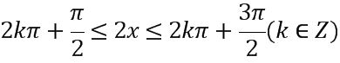，即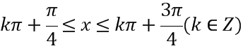，令可得一个单调递减区间为：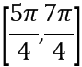.本题选择A选项.
点睛：本题主要考查三角函数的平移变换，三角函数的单调区间的判断等知识，意在考查学生的转化能力和计算求解能力.
3．【2018年浙江卷】在△ABC中，角A，B，C所对的边分别为a，b，c．若a=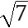，b=2，A=60°，则sin B=___________，c=___________．
【答案】 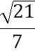 3
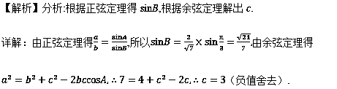
点睛：解三角形问题，多为边和角的求值问题，这就需要根据正、余弦定理结合已知条件灵活转化为边和角之间的关系，从而达到解决问题的目的.
4．【2018年理北京卷】设函数f（x）=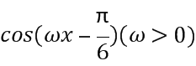，若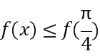对任意的实数x都成立，则ω的最小值为__________．
【答案】
【解析】分析：根据题意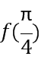取最大值，根据余弦函数取最大值条件解得ω，进而确定其最小值.
详解：因为对任意的实数x都成立，所以取最大值，所以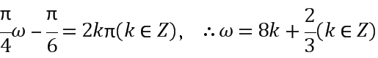，因为，所以当时，ω取最小值为.
点睛：函数的性质
(1)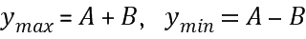.(2)周期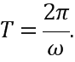(3)由 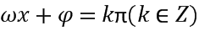求对称轴，最大值对应自变量满足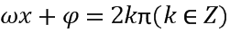，最小值对应自变量满足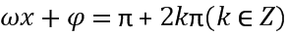，
(4)由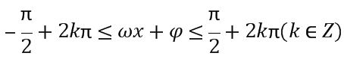求增区间; 由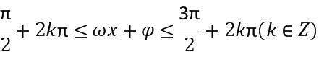求减区间.
5．【2018年全国卷Ⅲ理】的内角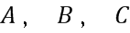的对边分别为，，，若的面积为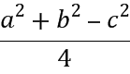，则
A. B. C. D.
【答案】C
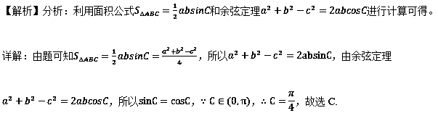
点睛：本题主要考查解三角形，考查了三角形的面积公式和余弦定理。
6．【2018年江苏卷】在中，角所对的边分别为，，的平分线交于点D，且，则的最小值为________．
【答案】9
【解析】分析：先根据三角形面积公式得条件、再利用基本不等式求最值.
详解：由题意可知，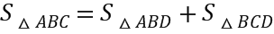,由角平分线性质和三角形面积公式得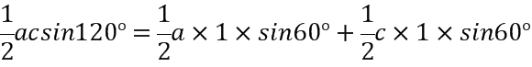，化简得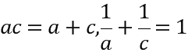，因此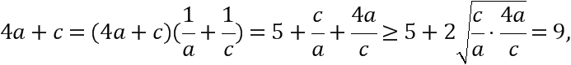当且仅当时取等号，则的最小值为.
点睛：在利用基本不等式求最值时，要特别注意“拆、拼、凑”等技巧，使其满足基本不等式中“正”(即条件要求中字母为正数)、“定”(不等式的另一边必须为定值)、“等”(等号取得的条件)的条件才能应用，否则会出现错误.
7．【2018年江苏卷】已知函数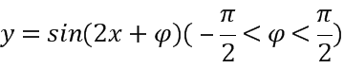的图象关于直线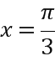对称，则的值是________．
【答案】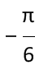
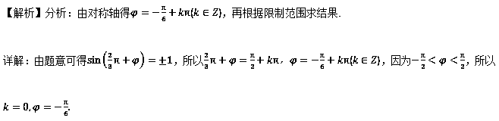点睛：函数（A>0,ω>0）的性质：(1)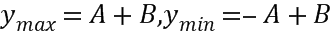；
(2)最小正周期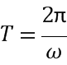；(3)由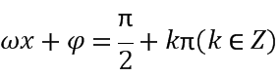求对称轴；(4)由求增区间; 由求减区间.
8．【2018年全国卷Ⅲ理】函数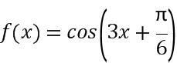在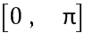的零点个数为________．
【答案】
【解析】分析：求出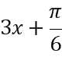的范围，再由函数值为零，得到的取值可得零点个数。
详解：，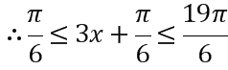，由题可知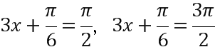，或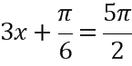，解得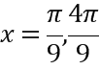,或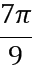，故有3个零点。
点睛：本题主要考查三角函数的性质和函数的零点，属于基础题。
9．【2018年理数全国卷II】已知，，则__________．
【答案】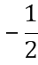
【解析】分析：先根据条件解出再根据两角和正弦公式化简求结果.
详解：因为，，所以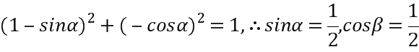，
因此
点睛：三角函数求值的三种类型
(1)给角求值：关键是正确选用公式，以便把非特殊角的三角函数转化为特殊角的三角函数.
(2)给值求值：关键是找出已知式与待求式之间的联系及函数的差异.
①一般可以适当变换已知式，求得另外函数式的值，以备应用；
②变换待求式，便于将已知式求得的函数值代入，从而达到解题的目的.
(3)给值求角：实质是转化为“给值求值”，先求角的某一函数值，再求角的范围，确定角.
10．【2018年浙江卷】已知角α的顶点与原点O重合，始边与x轴的非负半轴重合，它的终边过点P（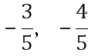）．
（Ⅰ）求sin（α+π）的值；
（Ⅱ）若角β满足sin（α+β）=，求cosβ的值．
【答案】（Ⅰ） , （Ⅱ）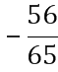 或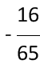
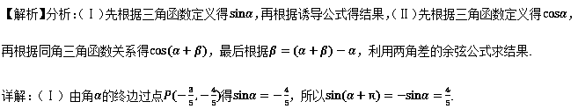（Ⅱ）由角的终边过点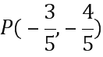得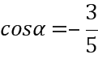，由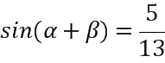得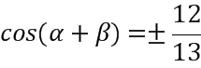.
由得，所以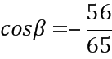或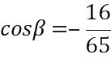.
点睛：三角函数求值的两种类型：
(1)给角求值：关键是正确选用公式，以便把非特殊角的三角函数转化为特殊角的三角函数.
(2)给值求值：关键是找出已知式与待求式之间的联系及函数的差异.
①一般可以适当变换已知式，求得另外函数式的值，以备应用；
②变换待求式，便于将已知式求得的函数值代入，从而达到解题的目的.
11．【2018年理数天津卷】在中，内角A，B，C所对的边分别为a，b，c.已知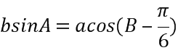.
（I）求角B的大小；
（II）设a=2，c=3，求b和的值.
【答案】(Ⅰ)；(Ⅱ)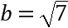，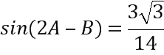.
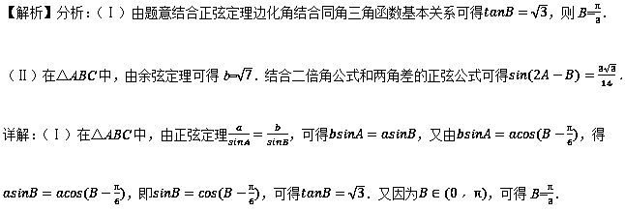（Ⅱ）在△ABC中，由余弦定理及a=2，c=3，B=，有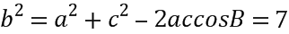，故b=．
由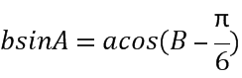，可得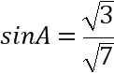．因为a<c，故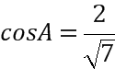．因此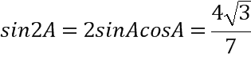，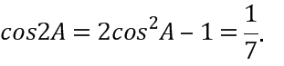 所以， 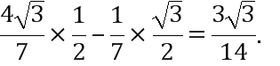
点睛：在处理三角形中的边角关系时，一般全部化为角的关系，或全部化为边的关系．题中若出现边的一次式一般采用到正弦定理，出现边的二次式一般采用到余弦定理．应用正、余弦定理时，注意公式变式的应用．解决三角形问题时，注意角的限制范围．
12．【2018年理北京卷】在△ABC中，a=7，b=8，cosB= –．
（Ⅰ）求∠A；
（Ⅱ）求AC边上的高．
【答案】(1) ∠A= (2) AC边上的高为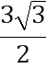
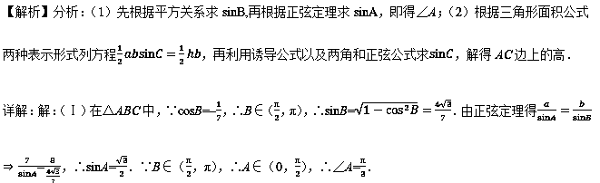（Ⅱ）在△ABC中，∵sinC=sin（A+B）=sinAcosB+sinBcosA=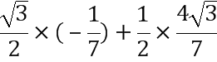=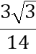．
如图所示，在△ABC中，∵sinC=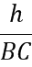，∴h==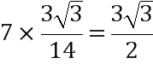，∴AC边上的高为．
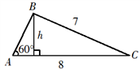
点睛：解三角形问题，多为边和角的求值问题，这就需要根据正、余弦定理结合已知条件灵活转化边和角之间的关系，从而达到解决问题的目的.
13．【2018年江苏卷】已知为锐角，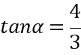，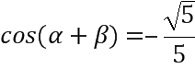．
（1）求的值；
（2）求的值．
【答案】（1）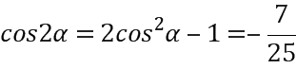（2）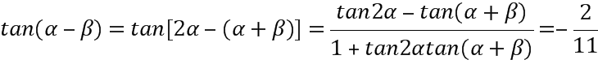
【解析】分析：先根据同角三角函数关系得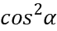，再根据二倍角余弦公式得结果；（2）先根据二倍角正切公式得，再利用两角差的正切公式得结果.
详解：解：（1）因为，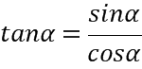，所以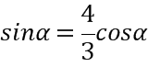．因为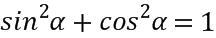，所以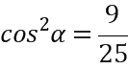，因此，．
（2）因为为锐角，所以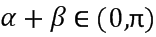．又因为，所以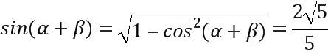，因此．因为，所以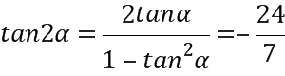，因此，．
点睛：应用三角公式解决问题的三个变换角度
(1)变角：目的是沟通题设条件与结论中所涉及的角，其手法通常是“配凑”.
(2)变名：通过变换函数名称达到减少函数种类的目的，其手法通常有“切化弦”、“升幂与降幂”等.
(3)变式：根据式子的结构特征进行变形，使其更贴近某个公式或某个期待的目标，其手法通常有：“常值代换”、“逆用变用公式”、“通分约分”、“分解与组合”、“配方与平方”等.
14．【2018年理新课标I卷】在平面四边形中，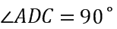，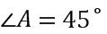，，.
（1）求；
（2）若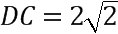，求.
【答案】 (1) 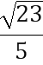.(2).
【解析】分析：(1)根据正弦定理可以得到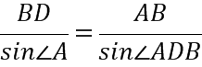，根据题设条件，求得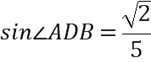，结合角的范围，利用同角三角函数关系式，求得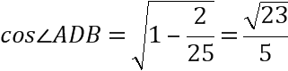；(2)根据题设条件以及第一问的结论可以求得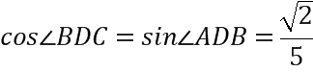，之后在中，用余弦定理得到所满足的关系，从而求得结果.
详解：（1）在中，由正弦定理得.由题设知，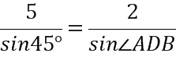，所以.
由题设知，，所以.
（2）由题设及（1）知，.在中，由余弦定理得
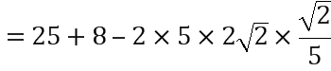.所以.
点睛：该题考查的是有关解三角形的问题，涉及到的知识点有正弦定理、同角三角函数关系式、诱导公式以及余弦定理，在解题的过程中，需要时刻关注题的条件，以及开方时对于正负号的取舍要从题的条件中寻找角的范围所满足的关系，从而正确求得结果.
15．【2018年浙江卷】已知a，b，e是平面向量，e是单位向量．若非零向量a与e的夹角为，向量b满足b²−4e·b+3=0，则|a−b|的最小值是
A. 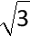−1 B. +1 C. 2 D. 2−
【答案】A
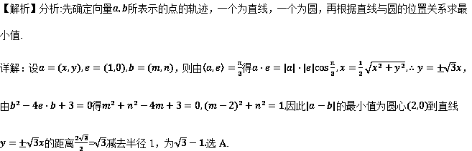点睛：以向量为载体求相关变量的取值范围，是向量与函数、不等式、三角函数、曲线方程等相结合的一类综合问题.通过向量的坐标运算，将问题转化为解方程、解不等式、求函数值域或直线与曲线的位置关系，是解决这类问题的一般方法.
16．【2018年理数天津卷】如图，在平面四边形ABCD中，，，，. 若点E为边CD上的动点，则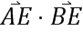的最小值为
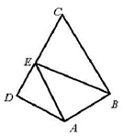
A. B. C. D.
【答案】A
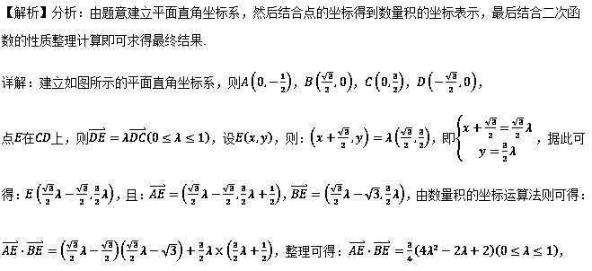结合二次函数的性质可知，当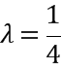时，取得最小值.本题选择A选项.
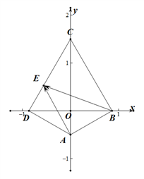
点睛：求两个向量的数量积有三种方法：利用定义；利用向量的坐标运算；利用数量积的几何意义．具体应用时可根据已知条件的特征来选择，同时要注意数量积运算律的应用．
17．【2018年理新课标I卷】设抛物线C：y²=4x的焦点为F，过点（–2，0）且斜率为的直线与C交于M，N两点，则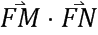=
A. 5 B. 6 C. 7 D. 8
【答案】D
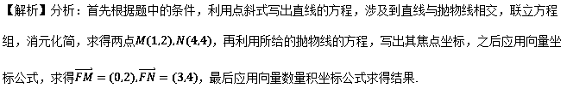详解：根据题意，过点（–2，0）且斜率为的直线方程为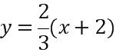，与抛物线方程联立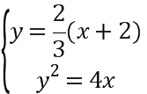，消元整理得：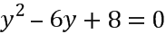，解得，又，所以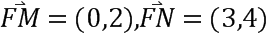，
从而可以求得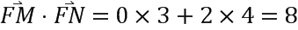，故选D.
点睛：该题考查的是有关直线与抛物线相交求有关交点坐标所满足的条件的问题，在求解的过程中，首先需要根据题意确定直线的方程，之后需要联立方程组，消元化简求解，从而确定出，之后借助于抛物线的方程求得，最后一步应用向量坐标公式求得向量的坐标，之后应用向量数量积坐标公式求得结果，也可以不求点M、N的坐标，应用韦达定理得到结果.
18．【2018年理新课标I卷】在△中，为边上的中线，为的中点，则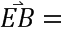
A. 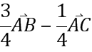 B. 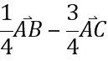 C. 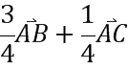 D. 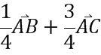
【答案】A
【解析】分析：首先将图画出来，接着应用三角形中线向量的特征，求得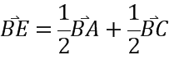，之后应用向量的加法运算法则-------三角形法则，得到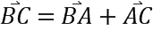，之后将其合并，得到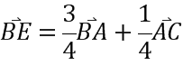，下一步应用相反向量，求得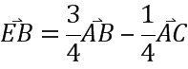，从而求得结果.
详解：根据向量的运算法则，可得
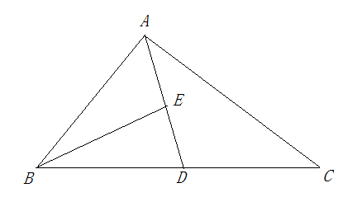
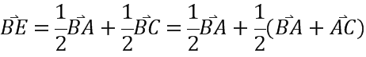 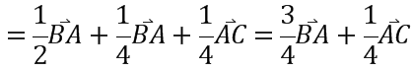，
所以，故选A.
点睛：该题考查的是有关平面向量基本定理的有关问题，涉及到的知识点有三角形的中线向量、向量加法的三角形法则、共线向量的表示以及相反向量的问题，在解题的过程中，需要认真对待每一步运算.
19．【2018年理数全国卷II】已知向量，满足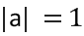，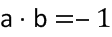，则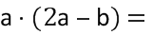
A. 4 B. 3 C. 2 D. 0
【答案】B
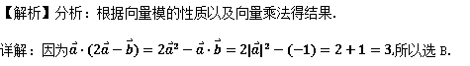
点睛：向量加减乘：
20．【2018年江苏卷】在平面直角坐标系中，A为直线上在第一象限内的点，，以AB为直径的圆C与直线l交于另一点D．若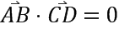，则点A的横坐标为________．
【答案】3
【解析】分析：先根据条件确定圆方程，再利用方程组解出交点坐标，最后根据平面向量的数量积求结果.
详解：设，则由圆心为中点得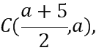易得，与联立解得点D的横坐标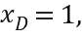所以.所以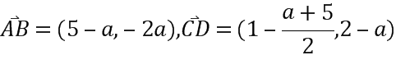，
由得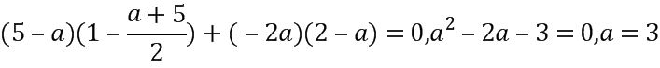或，
因为，所以
点睛：以向量为载体求相关变量的取值或范围，是向量与函数、不等式、三角函数、曲线方程等相结合的一类综合问题.通过向量的坐标运算，将问题转化为解方程或解不等式或求函数值域，是解决这类问题的一般方法.
21．【2018年全国卷Ⅲ理】已知向量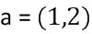，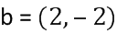，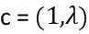．若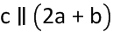，则________．
【答案】
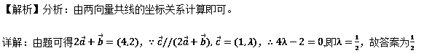
点睛：本题主要考查向量的坐标运算，以及两向量共线的坐标关系，属于基础题。
优质模拟试题
22．【辽宁省葫芦岛市2018年二模】已知函数的图象如图所示，则下列说法正确的是（ ）
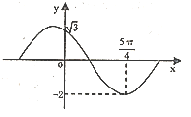
A. 函数的周期为 B. 函数为偶函数
C. 函数在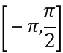上单调递增 D. 函数的图象关于点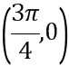对称
【答案】C
【解析】分析：观察图象由最值求，然后由函数所过的点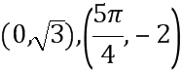，求出 ，可求函数的解析式，进而研究函数性质即可得出结论．
详解：观察图象可得，函数的最小值-2，所以，又由图像可知函数过，
即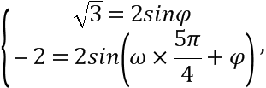 结合可得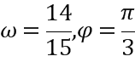，则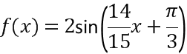 ，显然A选项错误；对于B，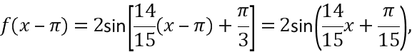 不是偶函数；
对于D ,，当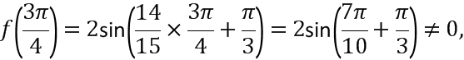 故D错误，由此可知选C.
点睛：本题主要考查了由函数的部分图象求函数的解析式，进而研究函数性质，属于中档题．
23．【河南省洛阳市2018届三模】在中，点满足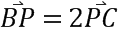，过点的直线与，所在直线分别交于点，，若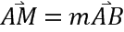，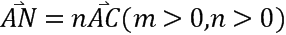，则的最小值为（ ）
A. 3 B. 4 C. D.
【答案】A
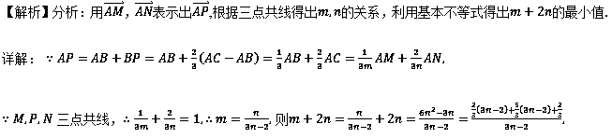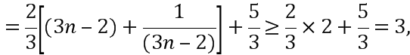 当且仅当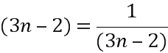即时等号成立.故选A.
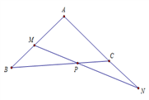
点睛：考查向量减法的几何意义，共线向量基本定理，以及平面向量基本定理，以及基本不等式的应用，属中档题.
24．【江西省南昌市2018届三模】将函数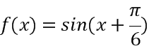的图象上所有点的横坐标压缩为原来的，纵坐标保持不变，得到图象，若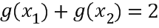，且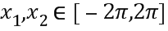，则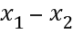的最大值为（ ）
A. B. C. D.
【答案】C
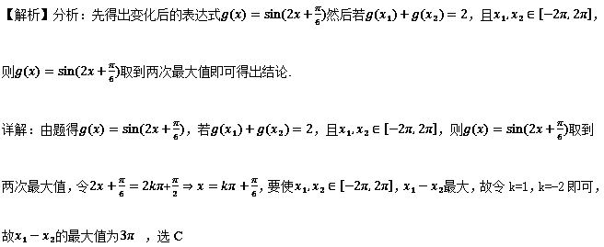点睛：考查三角函数的伸缩变化和最值，明白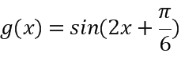取到两次最大值，是解题关键.
25．【【衡水经卷】2018届四省名校第三次大联考】如图，在中，已知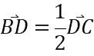，为上一点，且满足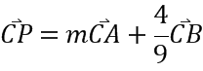，若的面积为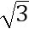，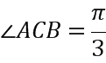，则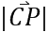的最小值为（ ）
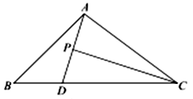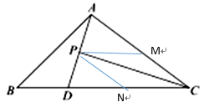
A. B. C. D.
【答案】D
【解析】分析：过P点分别作交AC于M点，交BC于N点，由相似比可以求出m的值，根据的面积为，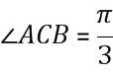求出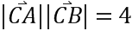,再求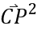，根据基本不等式求出最小值。
详解：过P点分别作交AC于M点，交BC于N点，则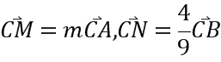,因为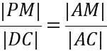，所以求出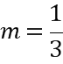，设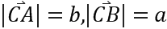，则由三角形面积公式有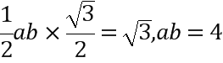，而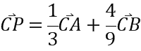，则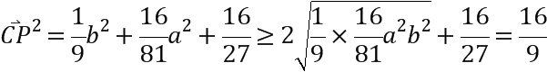，故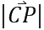的最小值为，选D.
点睛：本题主要考查平面向量的数量积的应用以及基本不等式等，属于中档题。由向量加法的平行四边形法则和相似比求出实数的值，是解题的关键。
26．【四川省成都市2018届三模】将函数图象上每一点的横坐标缩短为原来的一半(纵坐标不变)，再向右平移个单位长度得到的图象，则函数的单调递增区间为（ ）
A. 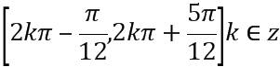 B. 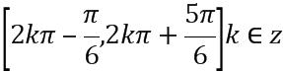
C. 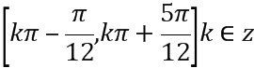 D. 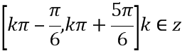
【答案】C
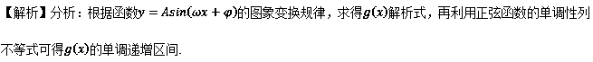详解：将函数的图象上所有点的横坐标变为原来的倍（纵坐标不变），可得的图象，再将所得图象向右平移个单位长度，得到函数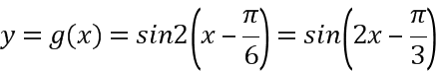的图象，令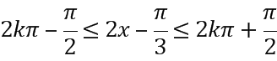，求得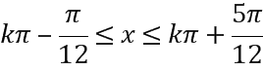，可得函数的增区间为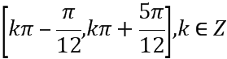，故选C.
点睛：本题主要考查三角函数的单调性、三角函数的图像变换，属于中档题.
的函数的单调区间的求法：(1) 代换法：①若,把看作是一个整体，由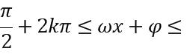 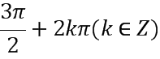求得函数的减区间，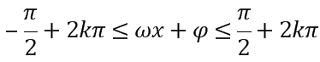求得增区间；②若,则利用诱导公式先将的符号化为正，再利用①的方法，或根据复合函数的单调性规律进行求解；(2) 图象法：画出三角函数图象，利用图象求函数的单调区间.
27．【山东省威海市2018届二模】在平行四边形中，分别为边的中点，若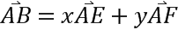（），则_______.
【答案】2
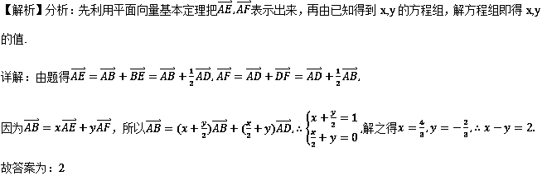点睛：（1）本题主要考查平面向量的加法法则、平面向量基本定理等，意在考查学生对这些基础知识的掌握能力. (2)基底法是平面向量的高频考点，即用两个不共线的向量作为基底表示其它向量，本题用就是选择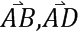为基底，表示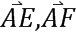,使问题迎刃而解.
28．【安徽省宿州市2018届三模】在中，内角的对边分别为，且满足，为锐角，则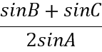的取值范围为__________．
【答案】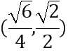
【解析】分析：由题意首先利用正弦定理角化边，然后结合余弦定理得到不等式，求解不等式即可求得最终结果.
详解：由结合正弦定理可得：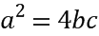，且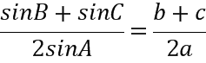，为锐角，则：，即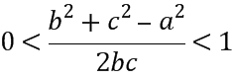，据此有：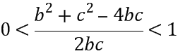，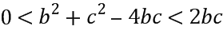，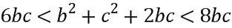，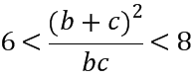，即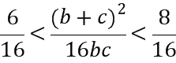，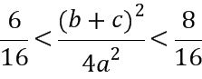，据此可得：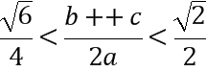，则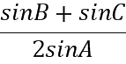的取值范围为.
点睛：在处理三角形中的边角关系时，一般全部化为角的关系，或全部化为边的关系．题中若出现边的一次式一般采用到正弦定理，出现边的二次式一般采用到余弦定理．应用正、余弦定理时，注意公式变式的应用．解决三角形问题时，注意角的限制范围．
29．【河南省洛阳市2018届三模】在中，内角，，的对边分别为，，且.
（1）求角的大小；
（2）若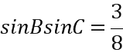，且的面积为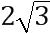，求.
【答案】(1)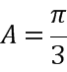；(2)4.
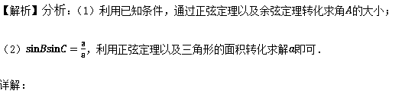
（1）由，由正弦定理得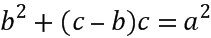，即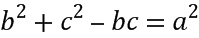，所以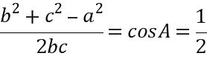，∴.
（2）由正弦定理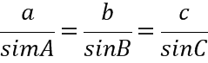，可得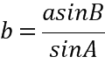，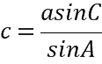，
所以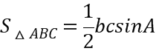 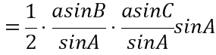 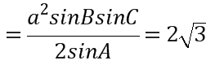.又，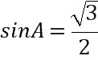，∴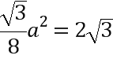，解得.
点睛：本题考查正弦定理以及余弦定理三角形的面积的求法，考查计算能力．
30．【重庆市綦江区2018届5月统考】已知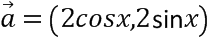， 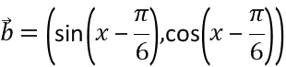，函数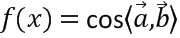.
（Ⅰ）求函数零点；
（Ⅱ）若锐角的三内角、、的对边分别是、、，且,求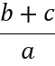的取值范围.
【答案】（1）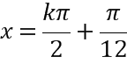（2）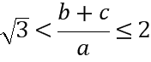
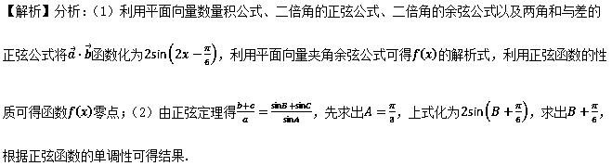详解：（Ⅰ）由条件可知: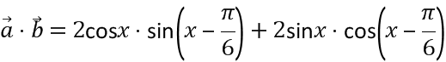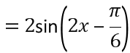，∴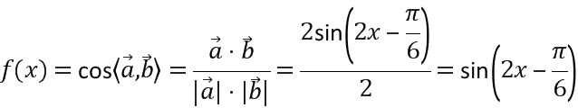
所以函数零点满足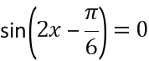,由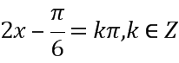，解得,．
（Ⅱ）由正弦定理得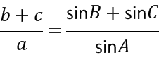，由（Ⅰ）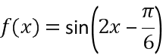，而，得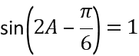，∴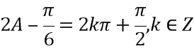，又，得，∵ 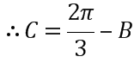代入上式化简得：
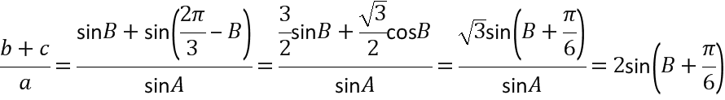， 又在锐角中，有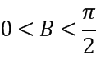，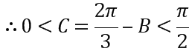 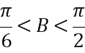 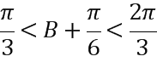，则有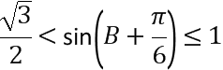，即：.
点睛：以三角形和平面向量为载体，三角恒等变换为手段，正弦定理、余弦定理为工具，对三角函数及解三角形进行考查是近几年高考考查的一类热点问题，一般难度不大，但综合性较强.解答这类问题，两角和与差的正余弦公式、诱导公式以及二倍角公一定要熟练掌握并灵活应用，特别是二倍角公式的各种变化形式要熟记于心.

